Sprint Review
Proyecto | Comanda digital | Fecha | 17-03-2026
Sprint # | 2 | Product Owner | Guadalupe Yosabeth Pérez Estrada
Scrum Master | Osornio Tapia Jorge Edmundo | Development Team | - Ramírez García OswaldoUriel  - Vargas Angeles Uriel  - Rios Carrera Jesús Vicente

Objetivo
Entregar avance del desarrollo del sistema de comanda digital
Funcionalidades Entregadas
Historia | Descripción | Estado
HU01 | El cliente puede seleccionar el número de mesa desde la tablet para identificar su pedido. | Completado
HU06 | El cliente puede visualizar el menú disponible desde la tablet. | Completado
- | Implementación de la interfaz gráfica para la selección de mesas y validación de la comunicación entre frontend y backend. | Completado

Demostración del producto
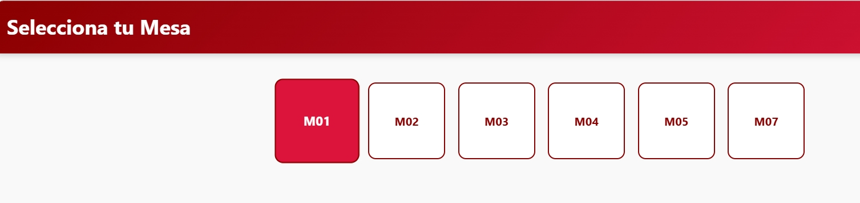
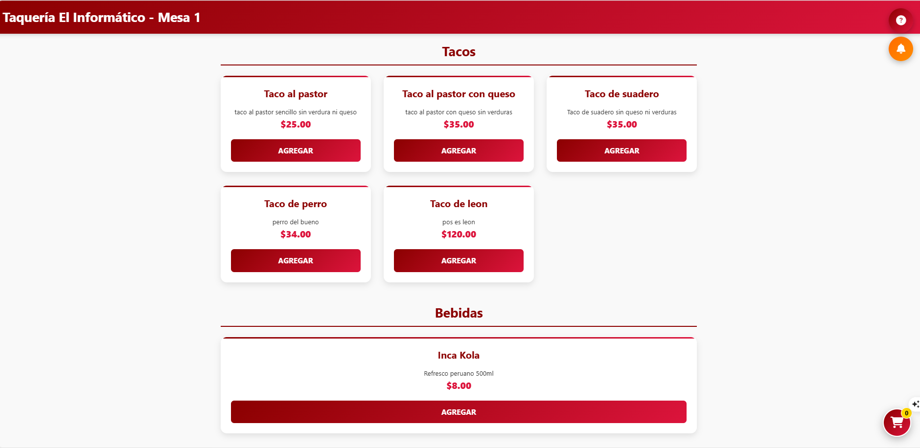

Retroalimentación de Stakeholders
- La interfaz de selección de mesas es clara y fácil de usar para los clientes
- El menú digital en la tablet facilita la visualización de los productos disponibles
- Se recomienda mejorar el control para evitar que dos dispositivos utilicen la misma mesa al mismo tiempo
- Se sugiere completar el sistema de liberación automática de mesas al finalizar el pedido
- Es importante finalizar el control de acceso y restricciones según el rol del usuario para mejorar la seguridad del sistema

